地域美産探訪倶楽部ニュースＮＯ.６（30701）
地域美産探訪倶楽部、今年度（平成14年12月～16年3月）後半の活動予定。
Public Art Forum地域美産探訪倶楽部は、6月初めに開いた世話人会で今年度後半期（平成16年3月まで）に実施を予定する活動内容を催事テーマと期日を含めて次のように決定しました。なお各催事の企画詳細は夫々の企画制作担当者によりまとまり次第、website該当頁などで順次掲載の予定です。「地域ならではの魅力を肌で味わい楽しみ、日本の良さを知る」地域美産探訪倶楽部の活動に、いっそうのご参加とご支援をお待ちしています。
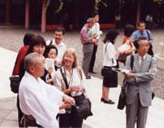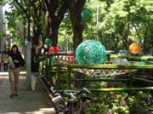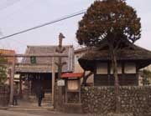
探訪会： 1 角坂 裕、多摩川水系の素朴な社と美産たちⅡ‥狛江編、 10月4日（土） 2 藤嶋俊会、横浜市の美産探訪Ⅲ‥野毛とMM21地区を尋ねる、 11月15日（土）3 杉村荘吉、房総佐貫、歴史を生き抜いた醤油蔵他の美産たち、 1月24日（土）4 伊豆井秀一、江戸界隈文化の華、川越市とっておきの美産たち、2月28日（土）
セミナー：仮題「パブリックアートの未来と社会美産」他、講師・テーマなど選択中。
ウェブサイト：www.publicart.co.jp： 「エッセイ」・「美産ギャラリー頁」、「パブリックアート論いろいろ」頁など充実作業中。 ＊上記催事内容は、一部に変更が有る場合があります。
その他：新タイプの催事、関心を持つ会員の協力で企画づくり進行中。参加希望者を受付中です。

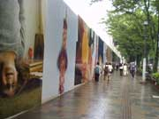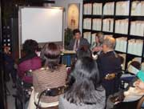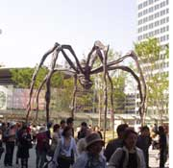
写真提供 パブリックアート研究所

PublicArtForum 地域美産探訪倶楽部とは

人々が日頃生活する街角につくられた地域の「社会美産」* （文化遺産から現代アートまで）たちを現地に訪ねて、歴史と文化、地域と国際性、技術と美しさ、環境と風景などの視点を入れて味わい、地域ならではの魅力を再発見・再評価して日本の良さを体験し、地域の自立と活性化を後押しする。

このような活動に関心を持つ、一般の人々から学生・専門家まで、日本と外国の人々が分け隔てなく参加して、学び合い語り合い交歓し合いながら、夫々なりの趣味や健康、学習や研究、仕事や事業などの新しい芽を探し育てる会員制の探訪倶楽部で、過去１０年余りその活動実績を残してきたパブリックアート・フォーラムを継承する団体です。 *社会美産：パブリックアートの視点を広げる新語。

組織と運営
組織：㈱パブリックアート研究所が経営責任を持つ会員制同好倶楽部で発足、経営安定化を図り財団法人へ移行予定。
運営：世話人会が、アドバイザー、名誉会員等の提言を受けながら企画・運営します。
世話人：伊豆井秀一（埼玉県立近代美術館、学芸主幹）、角坂 裕（建築家、ＣＤＣソリューションズ代表）、杉村荘吉（世話人代表
パブリックアート研究所代表）、藤島俊会（神奈川芸術文化財団、ギャラリー課長）
アドバイザー；加藤 源（都市計画・設計家）、サンドリッセ・バーバラ（米国環境美学研究家）、建畠 晢（美術評論家）、新田秀樹（パブリックアート研究家）、宮崎佳紀（鳥居の神秘性探求家）、山岡義典（日本NPOセンター）、ほか関連分野の専門家が就任。

会員制度・会費・特典
会員：所定の会費を納入し、世話人会の了承を得て会員名簿に登録された人。年会費：３.０００円（今年度）
会員特典：①各種催事への参加を、特別割引料金、優先受付。②関連出版物等の特別割引価格購入。③パブリックアートライブラリー入室料（1.050円）、無料。④URLへの投稿・掲載希望の優先受付・審査。⑤他。

地域美産探訪倶楽部、入会申込フォーム
記入日： 年 月 日
氏名 性別 年令 生年月日
住所〒 職業（具体的に）
℡（携帯＃優先）： Fax： Email：

振込金額 3,000円（平成16年3月限）振込口座＃：みずほ銀行青山支店、普＃2341030、パブリックアート研究所
申込み：このフォームに記入後、Fx.03-3407-5247で、又はwebsite www.publicart.co.jp内の申込みフォームで送信後、年会費3,000円を振込料自己負担で上記振込み口座に振込。
詳しい資料・問合せ先：杉村荘吉（パブリックアート研究所、Tel03-34079132、email sugi-p@publicart.co.jp

